**Den lille istid**

**Så du synes det var en dårlig sommer i år? Det regnet nærmest uten opphold i Nord-Europa fra våren 1315 til ut på høsten 1322, og året 1816 har gått over i historien som "året uten sommer".**



**Erik Tunstad, 13. september 2007, fagredaktør, Forskning.no**

[**Forskningsjournalist**](https://no.wikipedia.org/wiki/Forskningsjournalist)**,** [**høgskolelektor**](https://no.wikipedia.org/wiki/H%C3%B8gskolelektor)**og**[**fagbokforfatter**](https://no.wikipedia.org/w/index.php?title=Fagbokforfatter&action=edit&redlink=1)**. Han er særlig kjent som formidler av**[**evolusjonsteori**](https://no.wikipedia.org/wiki/Evolusjonsteori)**og biologi i Norge. I 2012 ble han tildelt**[**Språkrådets**](https://no.wikipedia.org/wiki/Spr%C3%A5kr%C3%A5det)**språkpris, i klassen «fremragende bokmål» for sin forskningsformidling i bøkene om evolusjon, forskningsjuks og ellers for en omfattende forskningsjournalistisk produksjon i artikkelform. I 2015 fikk han [Bonnevieprisen](https://no.wikipedia.org/wiki/Bonnevieprisen" \o "Bonnevieprisen) for sitt arbeid med å formidle biologifaget i populærvitenskapelige bøker og artikler.**

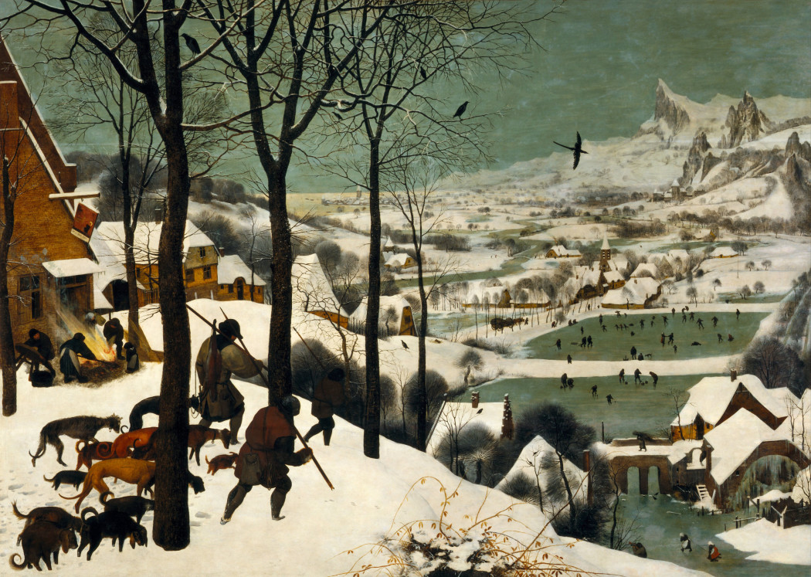

**Det var kaldt, da Pieter Breugel den eldre malte dette bildet i 1565.**

**Klima er noe som alltid er i forandring, vi er i dag bare så vidt ute av “den lille istid”.**

**Den lille istid var imidlertid ikke en enkel nedkjøling, men snarere et sammenfall av en rekke hendelser - vulkanisme, varierende solaktivitet, endringer i havstrømmer - som til sammen gjorde at klima og temperaturer for veggimellom som en sprettball i nesten 600 år.**

**Våre forfedre måtte lide seg gjennom en nærmest endeløs rekke klimaskifter som hver av dem sjelden varte mer enn en tjuefemårs tid.**

**Ikke bare kald**

**Og den lille istid var ikke bare kald. Det var perioder like varme som, eller varmere enn i dag. Problemet var bare at det ikke varte. Dermed var det vanskelig å tilpasse seg og forberede seg på det som måtte komme.**

**Millioner døde i hungersnød, kriger raste, hekser ble brent. Klimakaoset påvirket europeisk historie, skriver historikeren Brian Fagan i sin bok The Little Ice Age(2000).**

**Fenomenet var globalt, med dramatiske klimaendringer fra New Zealand til Canada, men ble, som andre historiske hendelser, spesielt godt dokumentert i Europa.**

**Den varme middelalder**

**Overgangen må ha føltes dramatisk. I romersk tid var været i Europa en smule kjøligere enn i dag. Men perioden før den lille istid, fra cirka 800-tallet og oppover, kalles “middelalderens varmeperiode”.**

**I fem århundre, riktignok avbrutt av enkelte kalde år, nøt Europa varmt, rolig vær, en klimatisk gyllen tidsalder med sommerlige middeltemperaturer mellom 0,7 og 1,0 grader over gjennomsnittet for det tjuende århundre.**

**Befolkningen økte. Det gunstige klimaet muliggjorde norrøne bosetninger på Grønland fra 900-tallet. I Norge dyrket man korn 100 til 200 meter lenger opp i fjellsidene enn i dag, og England var en sterk konkurrent til Frankrikes vinproduksjon.**

**Spesielt perioden 1284 til 1311 var preget av uvanlig varme og tørre somre. Og varmen gjorde bøndene enda dristigere og dermed enda mer sårbare.**

**For nå kom katastrofen.**

**“Syndfloden”**

**“Syndfloden startet i 1315, sju uker etter påske”, skriver Fagan i sin bok. Det begynte å hølje ned, og det stoppet ikke. Mai, juni, juli, august - det bare fortsatte. Åkrene ble til sjøer, gater og veier ble til hengemyrer. Husdyra sto til knes i gjørme, flommende elver skylte bort landsbyer.**

**En uvanlig kjølig august gikk over i en kald september. Kornet lå flatt, modnet ikke.**

**Ved juletider begynte folk å bli desperate, og den påfølgende hungersnøden ble gjort ekstra alvorlig av de siste århundrenes befolkningsøkning.**

**De som håpet på bedre tider ble skuffet. 1316 fortsatte der 1315 sluttet, og brakte den dårligste høsten i hele middelalderen. Det regnet. Og det regnet. 1317, 1318 - med en ekstremt kald vinter imellom, 1319… Først ute på 1320-tallet begynte ting langsomt å bli bedre.**

**Men dette var bare begynnelsen, på “den lille istid”.**

**Kaos**

**Den lille istid var aldri én dyp nedkjøling, det var korte, dramatiske perioder.**

**Heftige stormer som “Grote Mandrenke” i januar 1362 druknet titusener i Nederland og Danmark. Mer enn 100 000 skal ha dødd i to stormer i 1421 og 1446 - enorme tall sett i forhold til tidens befolkningsstørrelse.**

**I 1588 gjorde stormen større innhogg i Den spanske armada enn det de engelske krigsskipene maktet, og under the Culbin disaster i Skottland i september 1694 begravet stormen hele 16 gårder under sanden - mellom 20 og 30 kvadratkilometer jordbruksland forsvant under 30 meter løs sand.**

**250 års kulde**

**Det verste kom imidlertid sist. Perioden fra slutten av 1500-tallet til midten av 1800-tallet markerer den aller kaldeste delen av “istiden”. I mer enn 200 år vokste isbreene i Skandinavia og i Alpene, og på Island, i Alaska, i Kina, i det sørlige Andes og på New Zealand.**

**Den sommerlige snøgrensa la seg 100 meter lenger ned enn i dag (mot 350 meter da siste ekte istid var på høyden for 18.000 år siden), og landsbyer ble spist av ismassene som ség nedover fjellsidene.**

**Den største krisen for vårt vedkommende oppsto i 1742 til 1743, da isbreene nådde sin maksimale utbredelse. Det var kaldt og regnet voldsomt, og mer enn 30 000 mennesker omkom av sult og sykdom. Effekten av det dårlige været ble forverret av danskenes kornmonopol. Sammen skapte det tilstander som liknet ting ingen hadde sett siden Svartedauden.**

**Også årene 1805 til 1820 var svært kalde. Og for å gjøre vondt verre, i 1815 eksploderte vulkanen Tambora i Indonesia - en av tidenes største utbrudd.**

**Asken fra Tambora forble i atmosfæren, og var med på å gjøre 1816 til “året uten sommer”, med gjennomsnittstemperaturer mellom 2,3 og 4,6 grader under normalen. Rød og brun snø falt så langt syd som det sydlige Italia.**

**- Jeg vil tro Tambora senket temperaturen med omtrent en grad. Og det er mye, når det allerede er ekstremt kaldt fra før, sier Ole Humlum, professor i fysisk geografi ved Universitetet i Oslo.**

**Hundretusener døde av sult, og året etter, 1817, “tiggeråret”, ble et år med sosial uro og voldsomme opptøyer.**

**Hungersnød**

**Dette var likevel bare for småtteri å regne, sammenliknet med potetkatastrofen på 1840-tallet, da en potent blanding av tørråte, ensidig avhengighet av potet og en serie særlig kalde vintrer førte til hungersnød over store deler av Europa og særlig i Irland, der to og en halv million mennesker enten sultet i hjel eller emigrerte til Amerika.**

**Denne katastrofen ble igjen gjort til småtteri på 1870-tallet, da kulde og tørke drepte et sted mellom 14 millioner og 18 millioner kinesere og indere.**

**Så sent som vinteren 1894 til 1895 lå isen tykk på Themsen - før det langsomt ble varmere igjen.**

**I perioden 1895 til 1940 nøt europeerne en serie relativt milde vintere, før vi fikk en kuldeperiode med snørike vintere på 1950-, 1960- og 1970-tallet - slik mange av dagens forskere og politikere husker dem fra barndommen.**

**Men er det over?**

**Hvis det siste vi så av den lille istid forsvant helt på slutten av 1800-tallet - hvordan kan vi da egentlig vite at den er over?**

**Vi kan ikke være 100 prosent sikre på det, sier professor Ole Humlum.**

**Dette er min personlige oppfatning, selv om flertallet av forskere mener den lille istid sluttet en gang mellom 1850 og 1920, avhengig av hvor på kloden de utfører sine studier.**

**Kuldeperiodene under den lille istid var stadig avbrudt av varme mellomspill. Det var relativt varmt tidlig i det tjuende århundre, mens 1960- og 1970-tallet var like kaldt som deler av den lille istid, før vi nå har entret en varmere trend. Så for alt vi vet, kan dette pågå fremdeles, sier Humlum.**

**Hvorfor?**

**Men hvorfor skjedde alt dette?**

**Innsamlede data viser at den lille istid var en global hendelse, det var kaldt og fuktig over store deler av kloden, sier professor Ole Humlum.**



**Ole Humlum er professor i fysisk geografi ved Universitetet i Oslo.**

**Vi må altså lete etter årsaker som kan ha påvirket hele planeten. Personlig faller jeg ned på virkninger av små variasjoner i solas utstråling.**

**Det er vist at det i lange perioder i den lille istid så å si ikke var solflekkaktivitet. Forskerne vet at intensiteten i strålingen fra sola varierer i perioder, og at disse periodene gjerne henger sammen med variasjoner i solflekkaktiviteten. År med mange solflekker er år med mye varme.**

**Vi lever i en istid**

**Vi lever i dag i en istid, en geologisk periode kjennetegnet ved at store deler av kloden er dekket av is.**

**De store variasjonene henger sammen med ulike faktorer, som kontinentenes drift over jordoverflaten, havstrømmer, variasjoner i jordas bane rundt sola og den helning i forhold til samme sol. I tillegg kommer faktorer som solaktivitet og kosmisk stråling.**

**Vi befinner oss for øyeblikket nær midten av en relativt varm periode i en ellers kald tidsalder, en interglasial. Det har vært flere slike de siste 750 000 årene. De store breene trakk seg tilbake for en 18 000 år siden. En gang i fremtiden - noen sier om 23 000 år - kommer de tilbake.**

**Den lille istiden kan ha vært bare en liten krusning i dette mønsteret, kanskje forsterket av heftig vulkanisme.**

**På den annen side; Vulkaner har alltid eksistert. Og ganske sikkert også “små istider”. Det har vært mange slike perioder med omskiftelig klima tidligere i historien, og de vil sikkert komme igjen.**

**Den lille istid kan godt være et eksempel på hva som kan skje ved små variasjoner i sola, sier Ole Humlum.**